Bijlage 1 Beantwoording vragenlijst

Gegevens marktconsultatie en opdrachtgever
Titel | Marktconsultatie ICT-oplossing  Identity and Access Management (IAM)
Opdrachtgever | Ministerie van Binnenlandse Zaken en Koninkrijksrelaties, SSC-ICT
Kenmerk | 201865002.030.012

Gegevens marktpartij
Naam | <in te vullen door marktpartij>
NAW gegevens | <in te vullen door marktpartij>
Contactpersoon | <in te vullen door marktpartij>
Functie contactpersoon | <in te vullen door marktpartij>
E-mailadres contactpersoon | <in te vullen door marktpartij>
Telefoonnummer contactpersoon | <in te vullen door marktpartij>
Datum vragenlijst ingevuld | <in te vullen door marktpartij>

Hier vindt u het antwoordblad van onze marktconsultatie. Wij vragen u uw antwoorden zo concreet mogelijk te maken.

Op basis van architectuurschets in het Marktconsultatie document hebben we de volgende algemene vragen.

Algemene vragen

Vraag 1
Kunt u een algemeen beeld geven van de hierboven beschreven opzet in relatie tot uw oplossing? Welke kansen en aandachtspunten ziet u?
Antwoord
<uw antwoord>

Vraag 2
Hoe ondersteunt uw ICT-oplossing de scheiding van gegevens en aangeboden functionaliteit tussen ministeries? En op welke wijze borgt u dat verschillende afnemers regie behouden op hun eigen data waarbij toegang van derden tot de data geminimaliseerd wordt?
Antwoord
<uw antwoord>

Vraag 3
Hoe kijkt u aan tegen de gewenste oplossing waarbij het identiteitsbeheer voor iedereen van toepassing is en ministeries daarnaast desgewenst aanvullend het toegangsbeheer met eigen regie kunnen afnemen?
Antwoord
<uw antwoord>

Vraag 4
Kan elk ministerie beschikken over een eigen logisch deel, tenant (eventueel met sub-tenants) of vergelijkbare structuur met eigen gegevens? In het geval dat één medewerker van ministerie A ook werkt voor ministerie B: wanneer ministerie B gebruik wil maken van de identiteitsgegevens die initieel zijn geregistreerd in de tenant bij ministerie A, hoe zou dit in uw oplossing(en) werken?
Antwoord
<uw antwoord>

Vraag 5
Bij een eventuele verwerving van een oplossing geldt binnen de overheid de voorkeur voor open source oplossingen bij gelijke geschiktheid. Daarnaast komt er meer nadruk op soevereiniteit en autonomie, beperking van afhankelijkheid van niet Europese partijen en voorkomen van vendor lock-in. Kunt u aangeven hoe uw oplossing(en) hieraan tegemoetkomt/-komen?
Antwoord
<uw antwoord>

Vraag 6
Uitgangspunt is ‘één nieuwe dienst op basis van één product’. Als deze beperking er niet is, zou u dan met een voorstel komen voor een andere oplossing die in uw ogen gelijkwaardig of beter scoort op samenhang, ondersteuning, toekomstvastheid?
Antwoord
<uw antwoord>

Functionele vragen
De voorgestelde gedeelde identiteits- en toegangsbeheeroplossing heeft een aantal gewenste capabilities (zie bovenstaande figuur). In principe alleen configureerbare (no-code) capabilities is hierbij het uitgangspunt. Hierover hebben we de volgende vragen.

Vraag 7
Kunt u aangeven of de genoemde capabilities (Portaal, Governance framework, Identiteitsbeheer, Toegangsbeheer, Analytics & Intelligence service en Integration service) beschikbaar zijn binnen de door u aangeboden oplossing(en)?
Antwoord
<uw antwoord>

Vraag 8
Kunt u voor elke beschikbare capability kort beschrijven en aangeven hoe deze beschikbaar wordt gesteld?
  - Portaal
  - Governance framework
  - Identiteitsbeheer
  - Toegangsbeheer
  - Analytics & Intelligence service
  - Integration service
Antwoord
<uw antwoord>

Vraag 9
Kunt u aangeven hoe uw oplossing(en) in-, door- en uitstroomprocessen voor entiteiten ondersteunt met Identiteits- en Toegangsbeheer processen? En kunnen deze Identiteits- en Toegangsbeheer processen per tenant gedefinieerd worden?
Antwoord
<uw antwoord>

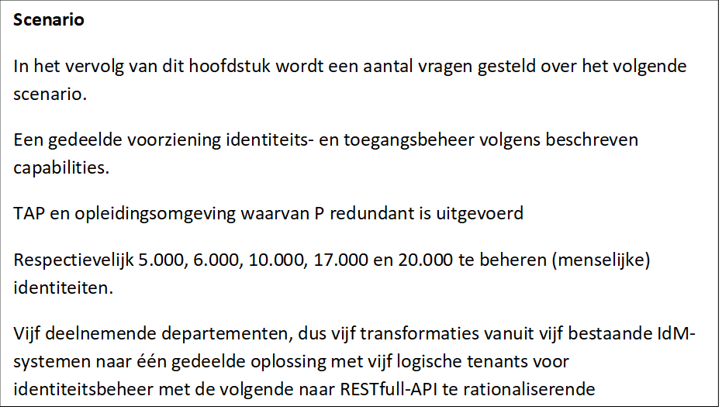

Hosting vragen
Uitgangspunt is dat de gedeelde identiteits- en toegangsbeheeroplossing gehost gaat worden in een overheidsdatacenter (ODC). Hierover hebben we de volgende vragen.
Vraag 10
Kunt u aangeven of de door u aangeboden oplossing volledig realiseerbaar is in ons eigen datacenter? Is dit onder andere mogelijk op basis van containerization?
Antwoord
<uw antwoord>

Vraag 11
Kunt u aangeven of (delen van) de aangeboden oplossing een backend applicatie connectie nodig heeft naar een cloud backend en/of een andere voorziening op internet?
Antwoord
<uw antwoord>

Vraag 12
Kunt u een inschatting geven van de benodigde infrastructuur voor bovenstaande scenario?
Antwoord
<uw antwoord>

Koppelvlak vragen
SSC-ICT en haar afnemers wensen te standaardiseren volgens Forum Standaardisatie op ingezette koppelvlakmethoden en -technieken, en eventueel gebruik of hergebruik te maken van door u ter beschikking te stellen applicatiespecifieke koppelvlakken in een volledig toegankelijke software library. Hierbij is het uitgangspunt om in principe alleen configureerbare (no-code) koppelvlakken voor het beheerteam te hanteren. Hierover hebben we de volgende vragen.

Vraag 13
Kunt u aangeven of de capability Integration service standaard out-of-the-box gebruikmaakt van de volgende standaarden: RESTfull-API, SCIM 2.0 en LDAP?
Antwoord
<uw antwoord>

Vraag 14
Kunt u aangeven op welke wijze specifieke koppelvlakken per tenant of subtenant ingezet kunnen worden?
Antwoord
<uw antwoord>

Vraag 15
Kunt u aangeven of de capability Integration service standaard beschikt over een software library met meerdere applicatiespecifieke koppelvlakken, zodat het beheerteam zelfstandig zonder softwarecode (no-code) koppelvlakken kan realiseren?
Antwoord
<uw antwoord>

Realisatie en Transformatie
Momenteel hebben de zeven deelnemende departementen ieder hun eigen departementale identiteitsbeheer voorziening met (beperkte) toegangsbeheer-functionaliteit. Het streven is op termijn volledige rationalisatie en inzet van de beschreven shared identiteits- en toegangsbeheer oplossing. Hierover hebben we de volgende vragen:

Vraag 16
Hoe zou uw transformatiestrategie eruitzien om meerdere bestaande IdM-systemen op termijn uit te faseren en over te gaan naar een door u aangeboden oplossing?
Antwoord
<uw antwoord>

Vraag 17
Hoe zou continuïteit bij organisaties en eindgebruikers gewaarborgd kunnen worden?
Antwoord
<uw antwoord>

Vraag 18
Hoe zou de datamigratie tussen IST en SOLL eruitzien?
Antwoord
<uw antwoord>

Vraag 19
Hoe zou uw gewenste realisatie- en transformatieteam eruitzien? En hoe zijn de belangrijkste verantwoordelijkheden binnen dat team verdeeld?
Antwoord
<uw antwoord>

Licentie vragen

Vraag 20
Welke licentiemodellen voor entiteiten (zoals natuurlijke personen, niet-natuurlijke personen en middelen) zijn beschikbaar op basis van uw oplossing(en)?
Antwoord
<uw antwoord>

Vraag 21
Hoe zou het licentiemodel voor uw beschikbare oplossing eruitzien voor de gewenste gedeelde identiteits- en toegangsbeheeroplossing?
Antwoord
<uw antwoord>

Vraag 22
Potentieel gaan we aangeboden oplossing in verband met beveiligingsniveaus meervoudig op verschillende klantdomeinen implementeren. Zijn hiervoor separate licenties nodig?
Antwoord
<uw antwoord>

Vraag 23
Zijn naast de standaard koppelvlakken op basis van RESTfull-API, SCIM 2.0 en LDAP, alle applicatiespecifieke beschikbare koppelvlakken in uw library in de licentie inbegrepen?
Antwoord
<uw antwoord>

Vraag 24
Op welk moment gaan de eventuele vaste en variabele licentiekosten gelden?
- Is dit op het moment van aanschaf of het moment van in productie name?
- Hoe zou dit gaan als de transformatie van IST naar SOLL 2 jaar duurt?
- Of nog langer als departementen pas (veel) later aansluiten?
- Of als er departementen bijkomen in het verzorgingsgebied?
Antwoord
<uw antwoord>

Financiële vragen, bemensing en planning
Vraag 25
Wat zouden de geschatte structurele en incidentele kostenposten en de TCO voor 8 jaar zijn voor het beschreven scenario?

In de uitwerking graag minimaal de volgende onderverdeling:
- (Licentie)kosten identiteits- en toegangsbeheer software, vast en variabel;
- (Licentie)kosten voor koppelvlakken;
- Onderhoudskosten en supportkosten;
- Eenmalige realisatie- en transformatiekosten.
Antwoord
<uw antwoord>

Vraag 26
Uitgaande van het beschreven scenario, wat is het verwachte aantal FTE voor het centrale technisch, applicatief en functioneel beheer?
Antwoord
<uw antwoord>

Vraag 27
Zou u voor het beschreven scenario een planning op hoofdlijnen kunnen uitwerken?
Antwoord
<uw antwoord>

Overige vragen
Vraag 28
Welke vragen zijn, of informatie is, volgens u essentieel of van (groot) belang en is niet opgenomen in deze vragenlijst? Kunt u deze benoemen?
Antwoord
<uw antwoord>

Vraag 29
Wat is in uw beleving de grootste uitdaging in een soortgelijk traject?
Antwoord
<uw antwoord>

Vraag 30
Bent u bereid met Aanbestedende Dienst (optioneel) individueel een onlinegesprek te voeren naar aanleiding van uw gegeven antwoorden?
Antwoord
<uw antwoord>

Vraag 31
Wat vindt u van deze Marktconsultatie? Wat kunnen wij in het vervolg beter doen?
Antwoord
<uw antwoord>

